МИНИСТЕРСТВО НАУКИ И ВЫСШЕГО ОБРАЗОВАНИЯ РОССИЙСКОЙ ФЕДЕРАЦИИ
ФЕДЕРАЛЬНОЕ ГОСУДАРСТВЕННОЕ БЮДЖЕТНОЕ ОБРАЗОВАТЕЛЬНОЕ УЧРЕЖДЕНИЕ ВЫСШЕГО ОБРАЗОВАНИЯ
НОВОСИБИРСКИЙ ГОСУДАРСТВЕННЫЙ ТЕХНИЧЕСКИЙ УНИВЕРСТИЕТ
Кафедра вычислительной техники

Лабораторная работа №2
по дисциплине «Операционные системы»
на тему: «Процессы. Разделяемая память. Синхронизация»

Группа: АВТ-442
Студент: Панкратов Даниил Антонович
Преподаватель: Орлов Илья Викторович

Новосибирск 2026
СОДЕРЖАНИЕ

ВВЕДЕНИЕ 3
Описание разрабатываемой программы 4
Программная реализация 5
Ожидаемый результат 6
ЗАКЛЮЧЕНИЕ 7
ПРИЛОЖЕНИЕ 8

ВВЕДЕНИЕ
Цель работы: Целью работы является программирование многопоточного приложения для рекурсивных алгоритмов сортировки или алгоритмов, допускающих независимые параллельны действия с частями структур данных.
Задание: Для оценки эффективности реализации в потоках выполнить определить размерность структуры данных, при которой получаются значимые результаты времени выполнения (порядка десятков секунд). В алгоритмах рекурсивный вызов функции для полученных частей производить следуюoим образом:
• первый вызов выполняется в том же потоке, где выполняется текущий шаг рекурсии;
• второй вызов выполняется в зависимости от текущего количества активных потоков:
- если он превышает установленное значение, то второй вызов выполняется в том же потоке, где выполняется текущий шаг рекурсии;
- иначе создается новый поток (до начала первого рекурсивного вызова), ему передается интервал (список) и реализуются средства для ожидания завершения этого потока (семафор, сигнал). Текущий поток после первого рекурсивного вызова дожидается завершения созданного потока;
- операции со счетчиком потоков (проверка/инкремент и декремент) синхронизируются счетчиком.

Вариант 13.
72-02. "Быстрая" сортировка. Аналогично предыдущему варианту, другой способ разделения.

Описание разрабатываемой программы
Данная программа представляет собой многопоточную реализацию алгоритма быстрой сортировки (quicksort) на языке C++, которая демонстрирует возможности параллельной обработки данных и динамического управления потоками. Система использует адаптивный подход к созданию потоков: сортировка начинается с основного потока, который рекурсивно делит массив относительно опорного элемента, после чего для обработки правой части массива может быть создан новый поток, в то время как левая часть обрабатывается текущим потоком. Программа принимает через командную строку параметр, ограничивающий максимальное количество одновременно работающих потоков, и использует атомарный счетчик для отслеживания текущего количества активных потоков. При достижении лимита потоков или при малом размере подмассива (менее 100000 элементов) алгоритм автоматически переключается на последовательную версию сортировки, чтобы избежать накладных расходов на создание новых потоков. Важной особенностью является детальная система логирования: каждый этап работы сопровождается выводом временной метки с точностью до миллисекунд, идентификатора потока, границ сортируемого подмассива и уровня рекурсии, что позволяет отслеживать параллельное выполнение и анализировать эффективность распараллеливания. По завершении сортировки программа проверяет корректность упорядочивания массива и выводит общее время выполнения.

Программная реализация
Программа реализует параллельную версию алгоритма быстрой сортировки с использованием многопоточности. Основная логика выполняется в функции `cool_sort()`, которая рекурсивно разделяет массив относительно опорного элемента. При выполнении условия (количество активных потоков не превышает максимальное и размер подмассива достаточен) создаётся новый поток для обработки правой части, в то время как левая обрабатывается текущим. Управление потоками осуществляется через атомарный счётчик `active_threads` и мьютексы для синхронизации доступа. Функция `log_event()` обеспечивает логирование всех ключевых событий с указанием времени от запуска программы, идентификатора потока и границ обрабатываемого участка. Для небольших подмассивов используется обычная последовательная сортировка `quicksort()`. В функции `main()` выполняется инициализация массива случайными числами, замер времени выполнения и проверка корректности сортировки с помощью `checksort()`. Максимальное количество потоков задаётся параметром командной строки.
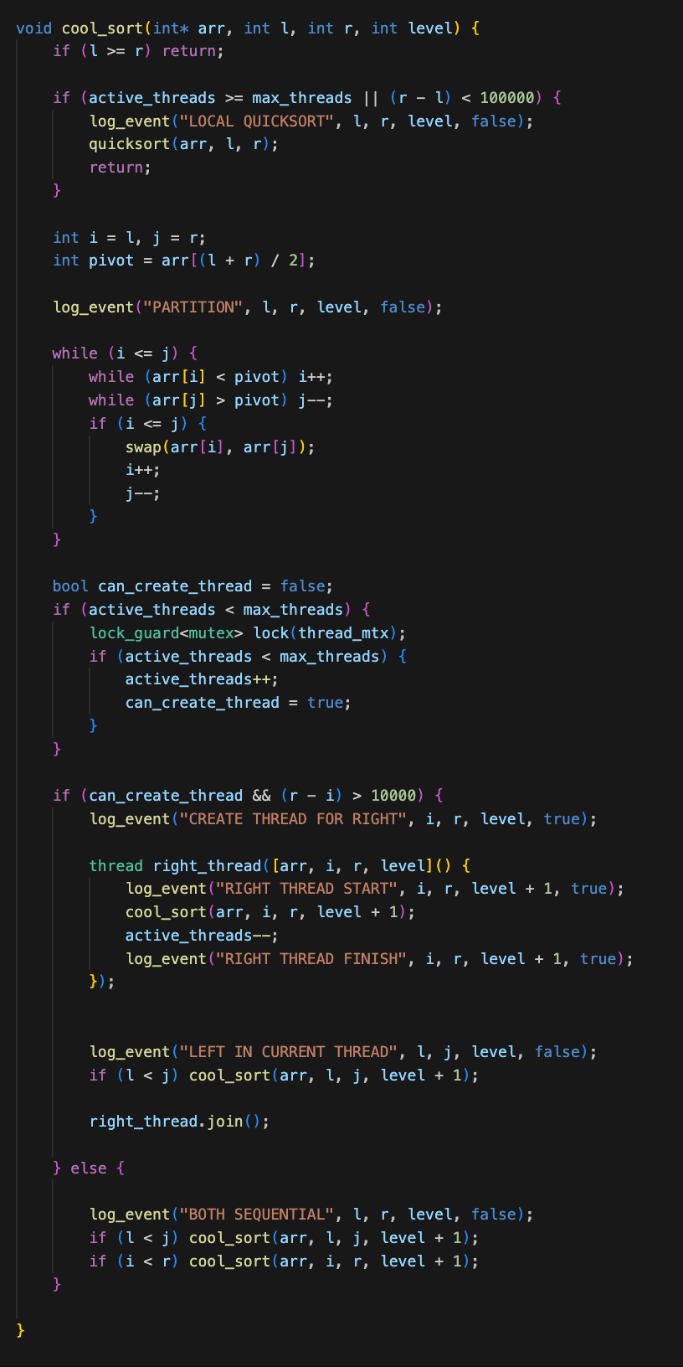
Рисунок 1 – Программная реализация параллельной сортировки

Ожидаемый результат

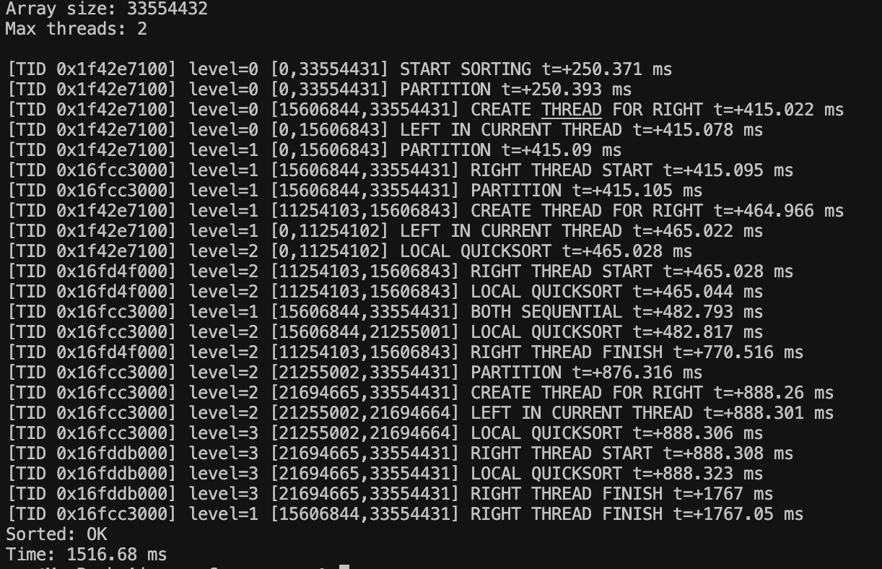
Рисунок 2 – Стандартный поток вывода
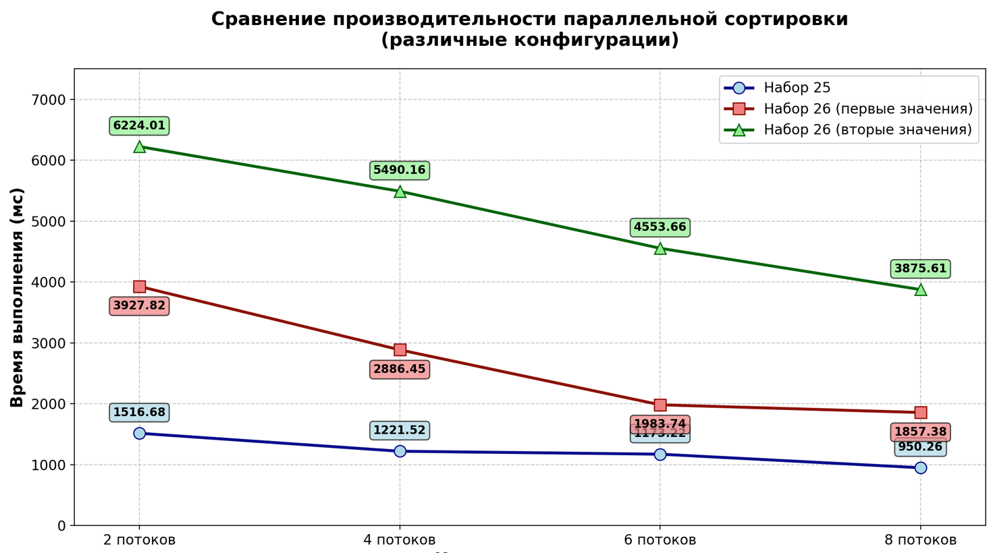
Рисунок 3 – Показатель эффективности

ЗАКЛЮЧЕНИЕ
В ходе выполнения работы была разработана программа параллельной сортировки методом быстрой сортировки (QuickSort) с использованием многопоточности в C++.
В результате проделанной работы можно сделать следующие выводы:
- Корректность: Программа успешно сортирует массивы большого размера (2^25 элементов), что подтверждается автоматической проверкой функцией checksort().
- Эффективность: Использование многопоточности позволило сократить время сортировки: при увеличении количества потоков с 2 до 8 время выполнения уменьшилось с 1516.68 мс до 950.256 мс для первого набора данных и с 3927.82 мс до 1857.38 мс для второго набора. Наилучший результат достигнут при использовании 8 потоков.
- Адаптивность: Реализован механизм динамического управления потоками, который автоматически переключается на последовательную сортировку при достижении лимита потоков или при малом размере подмассива, что позволяет избежать избыточных накладных расходов.
- Системные механизмы: В процессе разработки были изучены и применены на практике такие механизмы синхронизации, как мьютексы для защиты общего ресурса (логгера) и атомарные переменные для безопасного подсчета активных потоков.
Разработанное программное обеспечение демонстрирует принципы параллельных вычислений и может быть использовано для сортировки больших объемов данных в многопроцессорных системах, где важно эффективно задействовать все доступные вычислительные ядра.

ПРИЛОЖЕНИЕ
#include <iostream>
#include <sys/time.h>
#include <cstdlib>
#include <thread>
#include <mutex>
#include <atomic>

using namespace std;

mutex log_mtx;
mutex thread_mtx;
atomic<int> active_threads{0};
int max_threads;
timeval global_t0;

void log_event(const char* msg, int l, int r, int level, bool is_thread = false) {
timeval tv;
gettimeofday(&tv, nullptr);

double ms = (tv.tv_sec - global_t0.tv_sec) * 1000.0 +
(tv.tv_usec - global_t0.tv_usec) / 1000.0;

lock_guard<mutex> lock(log_mtx);
cout << "[TID " << this_thread::get_id() << "] ";
cout << "level=" << level << " [" << l << "," << r << "] "
<< msg << " t=+" << ms << " ms" << endl;
}

void quicksort(int in[], int a, int b) {
if (a >= b) return;

int i = a, j = b;
int pivot = in[(a + b) / 2];

while (i <= j) {
while (in[i] < pivot) i++;
while (in[j] > pivot) j--;
if (i <= j) {
swap(in[i], in[j]);
i++;
j--;
}
}

if (a < j) quicksort(in, a, j);
if (i < b) quicksort(in, i, b);
}

bool checksort(int arr[], int n) {
for (int i = 1; i < n; i++)
if (arr[i] < arr[i - 1]) return false;
return true;
}

void cool_sort(int* arr, int l, int r, int level) {
if (l >= r) return;

if (active_threads >= max_threads || (r - l) < 100000) {
log_event("LOCAL SORT", l, r, level, false);
quicksort(arr, l, r);
return;
}

int i = l, j = r;
int pivot = arr[(l + r) / 2];

while (i <= j) {
while (arr[i] < pivot) i++;
while (arr[j] > pivot) j--;
if (i <= j) {
swap(arr[i], arr[j]);
i++;
j--;
}
}

bool can_create_thread = false;
if (active_threads < max_threads) {
lock_guard<mutex> lock(thread_mtx);
if (active_threads < max_threads) {
active_threads++;
can_create_thread = true;
}
}

if (can_create_thread && (r - l) > 100000) {
int left_size = j - l + 1;
int right_size = r - i + 1;

if (left_size > right_size) {
log_event("CREATE THREAD FOR LEFT", l, j, level, true);

thread left_thread([arr, l, j, level]() {
log_event("LEFT THREAD START", l, j, level + 1, true);
cool_sort(arr, l, j, level + 1);
active_threads--;
log_event("LEFT THREAD FINISH", l, j, level + 1, true);
});

log_event("RIGHT IN CURRENT THREAD", i, r, level, false);
if (i < r) cool_sort(arr, i, r, level + 1);

left_thread.join();
} else {
log_event("CREATE THREAD FOR RIGHT", i, r, level, true);

thread right_thread([arr, i, r, level]() {
log_event("RIGHT THREAD START", i, r, level + 1, true);
cool_sort(arr, i, r, level + 1);
active_threads--;
log_event("RIGHT THREAD FINISH", i, r, level + 1, true);
});

log_event("LEFT IN CURRENT THREAD", l, j, level, false);
if (l < j) cool_sort(arr, l, j, level + 1);

right_thread.join();
}
} else {
log_event("BOTH SEQUENTIAL", l, r, level, false);
if (l < j) cool_sort(arr, l, j, level + 1);
if (i < r) cool_sort(arr, i, r, level + 1);
}
}

int main(int argc, char* argv[]) {
if (argc < 2) {
return 1;
}

int I = 1000000;
max_threads = atoi(argv[1]);

gettimeofday(&global_t0, nullptr);

cout << "Array size: " << I << endl;
cout << "Max threads: " << max_threads << endl << endl;

int* arr = new int[I];

srand(time(nullptr));
for (int i = 0; i < I; i++)
arr[i] = rand() % 10000;

log_event("START SORTING", 0, I-1, 0);

timeval t1, t2;
gettimeofday(&t1, nullptr);

cool_sort(arr, 0, I-1, 0);

gettimeofday(&t2, nullptr);

double time_ms = (t2.tv_sec - t1.tv_sec) * 1000.0 +
(t2.tv_usec - t1.tv_usec) / 1000.0;

cout << "Sorted: " << (checksort(arr, I) ? "OK" : "FAIL") << endl;
cout << "Time: " << time_ms << " ms" << endl;

delete[] arr;
return 0;
}

